CHƯƠNG 1: MỞ ĐẦU

1.1 Lý do chọn đề tài

Bảo mật và lưu trữ an toàn không chỉ là vấn đề quan trọng với các cơ quan, tổ chức khi bảo quản lưu giữ các tài sản và tài liệu. Ngày nay nó còn là vấn đề toàn cầu vì rất nhiều tổ chức sinh sống dựa vào các bí mật nào đó. Các tài sản này luôn là mục tiêu chiếm đoạt của nhiều đối tượng khác nhau. Để chống lại các đối tượng này một trong những phương thức phổ thông nhất là sử dụng một nơi cất giữ an toàn, có tính bảo mật và bảo vệ cao.

Sử dụng cho mục đích lưu trữ an toàn, các két sắt là phương tiện quen thuộc của nhiều người, nhiều tổ chức và cơ quan nhà nước. Các két sắt không chỉ lưu trữ tài liệu, tài sản trước các ý định đánh cắp mà còn chống lại các nguy cơ khác như cháy nổ, ngập lụt, côn trùng…

Két sắt ngày nay vốn đa dạng và cũng rất khác nhau về kết cấu, tính năng, giá thành. Tuy nhiên khi khoa học công nghệ phát triển rộng rãi thì tiến bộ này luôn được áp dụng từ hai phía là người chế tạo két sắt và các hacker, do không có thiết kế nào được coi là tuyệt đối an toàn nên người dùng thường phải tìm đến các sản phẩm mới hơn để tìm kiếm sự an toàn do các thiết kế cũ đã có lời giải.

Một trong những yếu tố quan trọng mà chiếc két cần có là sự chắc chắn về mặt cơ học, xác suất dò tìm để mở đúng ngẫu nhiên nhỏ, đặc biệt là nguyên lý khóa phải tuân theo các nguyên tắc bảo mật độc đáo, ít phổ thông.

Dễ nhận thấy rằng để có tính bảo mật tốt nhất nên kết hợp các nguyên lý cơ học và điều khiển điện tử vào một sản phẩm. Các quá trình tích hợp cơ điện tử sẽ gây rất nhiều khó khăn cho các dò tìm không có định hướng chính xác về nguyên lý khóa, điều này dẫn đến một khóa liên hợp với xác xuất mở cực nhỏ, đây chính là ưu thế vượt trội của nguyên lý khóa còn ít được khai thác.

Trước các phân tích nêu trên, đề tài này tập trung giải quyết thiết kế một két sắt sử dụng khóa tích hợp cơ điện tử, đề tài cũng chế tạo một sản phẩm hoàn chỉnh minh họa cho ý đồ tác giả. Các yêu cầu về đổi mã cơ và mã khóa điện tử cũng được tính đến nhằm đạt được tính bảo mật tối ưu.

1.2 Mục tiêu nghiên cứu của đề tài

Trên cơ sở lý do chọn đề tài em muốn phát triển một hệ thống các lý luận liên quan đến việc thiết kế và chế tạo hoàn chỉnh một **Thiết bị bảo mật theo nguyên tắc tích hợp cơ và điện tử** để ứng dụng rộng rãi làm khóa cho két sắt và các hệ thống bảo mật khác. Với ý đồ đó đề tài được tập trung khai triển trên các khía cạnh sau:

* Đề xuất nguyên lý và thiết kế hoàn chỉnh một két sắt sử dụng khóa tích hợp.
* Chế tạo hoàn chỉnh sản phẩm theo hướng Cơ điện tử nhằm thử nghiệm các tính năng theo yêu cầu đề ra.
* Tiến hành thí nghiệm để phân tích, đánh giá các đặc tính của sản phẩm nhằm tiếp tục phát triển, hoàn thiện và hiện thực hóa ứng dụng của nó.
* Ứng dụng vào sản xuất đại trà.

1.3 Ý nghĩa khoa học và thực tiễn của đề tài

1.3.1 Ý nghĩa khoa học

Một sản phẩm bảo mật cần áp dụng nhiều nguyên lý khác nhau từ cơ học, điện tử, điều khiển, bảo mật thông tin, nhằm chống lại các đối phương tích cực. Việc xây dựng các lý luận mới, theo đó là các kết cấu mới về thiết kế trong các lĩnh vực nói trên nhằm tạo ra một cụm khóa có xác xuất mở nhỏ, khó dò mã ngẫu nhiên và có thể thay đổi mã số theo nhu cầu của người sử dụng một cách thuận tiện chính là ý nghĩa khoa học của đề tài.

Một sản phẩm khóa bảo mật khoa học được xác định là một sản phẩm có thể về lâu dài không giữ được bí mật về nguyên lý hoạt động của nó, song ngay cả khi đó việc mở phi pháp cũng không có gì thuận lợi hơn. Vượt hơn nữa, nếu quên mã số cơ học ngay cả nhà sản xuất không thể mở két, điều này là cần thiết để đảm bảo tính bảo mật tối cao của sản phẩm.

1.3.2 Ý nghĩa thực tiễn

Giải quyết được bài toán đặt ra đã lựa chọn nêu trong Mục 1.1 Lý do chọn đề tài.Tạo ra được một sản phẩm khóa có nguyên lý khoa học, kết cấu tối giản nhằm ứng dụng vào nhiều sản phẩm khác nhau với mục đích bảo mật. Chống lại được các kiểu đột phá thông thường của kẻ gian.

* 1. Phương pháp và phương pháp luận

1.4.1 Phương pháp nghiên cứu

Nghiên cứu tổng quan nhằm xác định các thành tựu hiện có về vấn đề bảo mật bằng khóa liên hợp. Trên cơ sở đó chỉ ra được các điểm mạnh và điểm yếu của các thiết kế hiện đang sử dụng nhằm thiết kế các đặc tính nên có và nên tránh của sản phẩm tương lai. Đưa ra các biện pháp kỹ thuật thích hợp để giải quyết từng bài toán trong thiết kế.

1.4.2 Phương pháp luận

Phương pháp luận là hệ thống các phương pháp được ứng dụng để giải quyết vấn đề đặt ra. Luận văn sử dụng các phương pháp luận về:

* Két sắt sử dụng các dạng truyền động đặc biệt nên đầu tiên cần vận dụng các lý luận về truyền dẫn cơ khí, đặc biệt các nguyên lý truyền động gián đoạn, truyền động có khóa lẫn và tự hãm;
* Két sắt cần đổi được mã và chống lại các dò mở dựa trên tiếng ồn khi chuyển động sinh ra, cần quan tâm đến các nguyên lý truyền động mà một khâu trong truyền động (xác định là khâu đổi mã sau này) có bước chuyển động bằng số nguyên lần truyền động từ tay xoay khắc vạch, đồng thời cần có cơ cấu ổn định tải để chống dò mở;
* Nguyên lý vi sai cũng được áp dụng ở đây để yêu cầu người mở thiết lập nhiều ngõ vào đồng thời (cơ, điện, điều khiển) khi tiến hành mở nhằm giảm xác suất mở, trong sản phẩm ngõ tín hiệu và năng lượng thiết kế độc lập và có điều kiện cụ thể để có thể thiết lập đúng với xác suất nhỏ.

CHƯƠNG 2: TỔNG QUAN VỀ KHÓA VÀ KÉT

* 1. Sơ lược về khóa cơ

2.1.1 Các nguyên lý cơ bản

Cho tới nay việc giữ chặt cánh cửa két ở trạng thái đóng phổ biến nhất là sử dụng một hoặc nhiều chốt để cố định cánh cửa và vách két với nhau. Việc duy trì trạng thái đóng của chốt được mô tả trên hình 1. Thông qua một tay đòn chuyển động quay do mô men phát động bằng tay, điều kiện mở là cần có không gian để đòn chuyển động được, do vậy chốt khóa bị hãm nếu không gian này không hình thành trên các đĩa đồng trục theo cách xoay các rãnh trên các đĩa thẳng hàng với nhau.

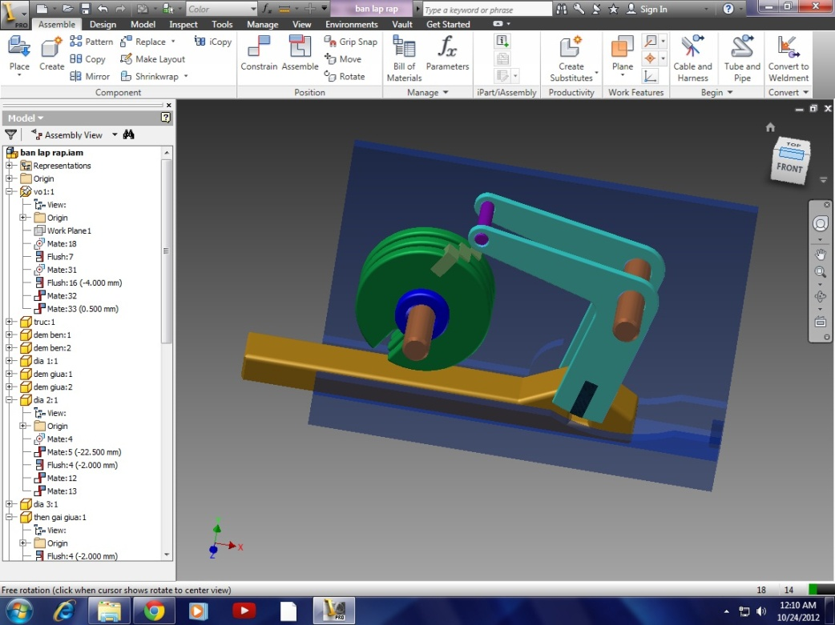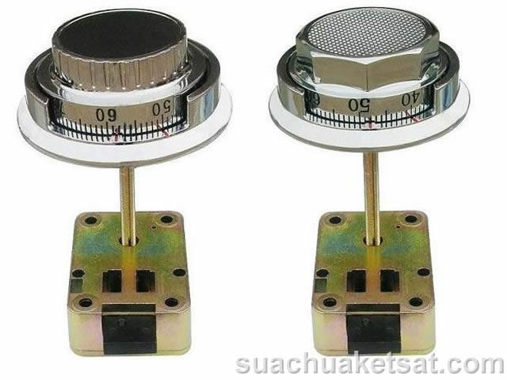

Hình 2.1: kết cấu khóa két kiểu truyền động đĩa vấu mặt đầu

Do hệ đĩa truyền động bằng vấu mặt đầu nên để sắp xếp được các rãnh thẳng một hàng trên tất cả các đĩa cần có mã số bí mật do người cài đặt thực hiện. Việc mở khóa thường cần quay tay xoay nhiều vòng theo thứ tự giảm dần, khi có đủ không gian cần thiết để tay đòn hoạt động, chốt khóa được kéo lại phía sau và giải phóng cánh cửa.

Với một ổ khóa gồm 4 đĩa đồng trục, theo như sản phẩm hiện có trên thị trường, tỉ lê trùng chìa là 1/10.000 và tỉ lệ trùng số là 1/1.000.000 [6].

Trước tiên chúng ta cùng tìm hiểu loại két sắt thông dụng nhất, két sắt trong gia đình sử dụng ổ khóa bằng mã số quay. Về cơ bản loại khóa này có cấu tạo không quá phức tạp, chỉ là sự kết hợp của 1 loạt các bánh xe có lẫy khóa ở trên. Mỗi bánh xe tương ứng với một số trong dãy mã số, càng nhiều bánh xe thì dãy số càng dài và đương nhiên việc mở khóa càng phức tạp

Các bánh xe này có cùng một trục được nối với phần ổ khóa quay bên ngoài, tuy nhiên không được gắn vào trục. Ổ khóa và trục chỉ được gắn liền với bánh xe cuối cùng, khi xoay mã số sẽ làm xoay trục và bánh xe cuối cùng. Trên mỗi bánh xe còn có 2 chấu nhỏ ở 2 mặt để truyền chuyển động[6].

Khi quay mã số ở phía bên ngoài sẽ làm quay bánh xe cuối cùng, do sự tiếp xúc giữa các chấu các bánh xe truyền chuyển động cho nhau. Cứ thế đến khi tất cả các bánh xe cùng quay và bánh xe đầu tiên vào đúng vị trí (vị trí lẫy trên bánh xe trùng vào vị trí của chốt khóa). Sau đó ta lại đổi chiều quay ổ khóa mã số để nhập vào mã số thứ 2, và tiếp tục cho đến khi nhập hết mã số và các bánh xe vào đúng vị trí của mình.

Trên các bánh xe đều có một rãnh nhỏ để lẫy khóa sập xuống khi các bánh xe đều ở đúng vị trí. Lẫy khóa là một thanh kim loại dẹt có phần mũi nhọn tương ứng với rãnh của bánh xe cuối cùng. Lẫy gắn với một đoạn kim loại nhỏ nằm ngang và đè lên các bánh xe nhờ lực của lò xo. Khi các bánh xe ở đúng vị trí, tức là các rãnh trên mỗi bánh xe thẳng hàng và trùng với thanh kim loại trên lẫy khóa thì lẫy xe sập xuống và mở két sắt.

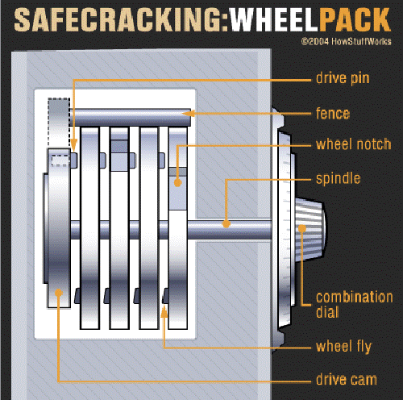

Hình 2.2: Kết cấu khóa két dùng trong gia đình

Có một lưu ý là số vòng quay mã số sẽ giảm dần và ngược chiều theo số thứ tự của các mã số. Để dễ hình dung, ví dụ bạn có một ổ khóa với mã số gồm 5 số, tương ứng với 5 bánh xe. Khi nhập mã số đầu tiên bạn cần xoay ổ khóa 5 vòng về bên phải (để các bánh xe tiếp xúc nhau, cùng chuyển động, hay còn gọi là reset khóa), sau đó xoay khóa đến vị trí mã số của bạn. Khi nhập mã số tiếp theo bạn phải xoay khóa ngược chiều (về bên trái) 4 vòng rồi xoay đến vị trí mã số thứ 2 (để bánh xe đầu tiên khi đã vào đúng vị trí sẽ không di chuyển nữa). Cứ thế, sau mỗi lần nhập mã số bạn cần xoay ngược chiều ổ khóa theo số lần giảm dần.

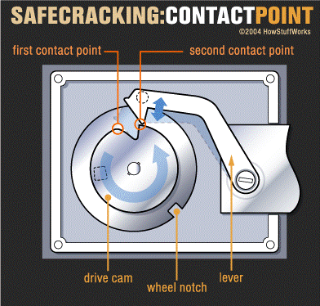

Hình 2.3: Kết cấu lẫy khóa loại dùng trong gia đình

Tuy có cấu tạo đơn giản, nhưng cách thức mở khóa không hề đơn giản chút nào đã làm cho loại két sắt này được sử dụng rất phổ biến. Nó đã từng là chuẩn mực cho sự an toàn, tuy nhiên do những kết cấu này ra đời đã rất lâu nên ý nghĩa bảo vệ của nó ngày nay không còn nhiều do có nhiều người đã trải nghiệm mở trên các mô hình chính xác của khóa đến mức thành thạo.

2.1.2 Ưu nhược điểm chính

Với nguyên lý khóa gồm các đĩa đồng trục truyền động vấu, ưu điểm chính của khóa là kết cấu đơn giản, dễ sản xuất hàng loạt với giá thành nhỏ, két cho phép người dùng đổi mã khóa để đảm bảo an toàn sau một thời gian sử dụng. Kết cấu cơ bền và tin cậy ít khi xảy ra sự cố hóc khóa nên được tin dùng.

Nhược điểm của khóa cũng xuất phát từ sự đơn giản về kết cấu của nó, do việc xác định ví trí góc của khóa định vị bằng bi – lò xo nên hacker có thể sử dụng một ống nghe để xác định mã khóa trên mỗi vòng. Khi có đủ bộ mã việc mở chìa khá đơn giản bằng các dụng cụ móc vạn năng, chìa khóa cũng chỉ là một cản trở mang tính tượng trưng vì có nguyên lý rất phổ biến, việc dò chìa này với dụng cụ vạn năng là khá đơn giản. Như vậy các xác xuất trùng chìa và trùng số không cần thử hết, hacker dò tìm trực tiếp bộ mã chuẩn được setup trên khóa thay vì dò không có định hướng.

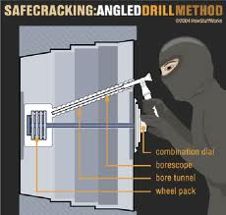

Hình 2.4: Mở khóa có can thiệp

Việc mở két càng dễ dàng hơn nếu hacker khoan một lỗ (mở có can thiệp) để luồn camera nội soi vào quan sát các đĩa đồng trục. Trong trường hợp này việc mở luôn luôn thành công. Trong khi nếu quên mã số khóa ngay cả chủ nhân cũng không mở được nếu việc đổi mã sản xuất ban đầu đã được làm trước đó.

Đơn giản là vậy, nhưng những nhà thiết kế két an toàn luôn có biện pháp bảo vệ của riêng mình. Như việc đặt các tấm coban giữa cánh cửa két sắt, nhưng việc này chỉ có thể làm chậm tiến độ của những kẻ phá két. Với một mũi khoan bằng titanium hoặc kim cương thì cuối cùng vẫn có thể xâm nhập vào hệ thống các bánh xe. Không dừng lại ở đó, các nhà thiết kế còn cài đặt một hệ thống relock, có thể được coi là biện pháp an toàn nhất. Hệ thống này bao gồm một loạt các khóa phụ và một tấm kính được đặt trong cánh cửa két sắt. Nếu các tay phá két khoan vào và làm vỡ tấm kính này, nó sẽ kích hoạt các khóa phụ. Lúc này cho dù nhập đúng mật mã thì két sắt cũng không thể mở được, người chủ sẽ phải gọi các nhân viên kỹ thuật của bên sản xuất mới có thể mở két.

Về lý thuyết thì kỹ thuật này khá đơn giản, nhưng để thực hành nó thì là cả một vấn đề. Không chỉ cần tập luyện kỹ càng mà các tay phá két còn cần kiến thức sâu rộng về loại két mình sắp phá. Biết rõ cấu tạo, vị trí hộp bánh xe và các biện pháp bảo vệ kèm theo là điều vô cùng cần thiết. Bất kỳ một sai lầm nhỏ nào cũng có thể làm tan biến hy vọng mở cánh cửa đến thiên đường.

Minh chứng cho việc tính an toàn của két đã không còn đảm bảo là các video hướng dẫn cách mở khóa không can thiệp từ Internet rất nhiều. Chỉ cần bám theo các hướng dẫn trên có thể tự mở được kiểu khóa này. Tóm lại đây là một nguyên lý khoa học song do xuất hiện đã lâu, nó dần trở nên phổ thông đã được công bố rộng rãi, việc mở hoàn toàn có định hướng, xác xuất dò tìm lớn của khóa cũng không cản trở được các hacker mất thời gian thao tác nữa.

2.2 Sơ lược về khóa điện tử

Các khóa điện tử nói chung thường sử dụng một hệ thống phím bấm tích hợp ngay trên vỏ két để nhập mã nhằm xác nhận quyền điều khiển cơ cấu phát động mở giấu phía trong hoặc mở từ ngoài. Việc xác nhận này có thể sử dụng các dấu hiệu sinh học như vân tay, mống mắt, giọng nói là các yếu tố không lặp lại.

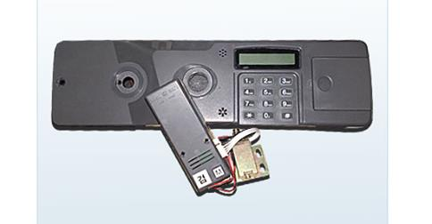

Hình 2.5: Một ổ khóa điện tử thông dụng

Để tăng cường bảo mật các mạch điện tử thường bị ngắt nếu nhập mã sai 3 lần để chống thử nghiệm dò tìm mã số. Cũng trên cơ sở trang bị điện tử két có thể có các chức năng như chống di chuyển, một cảm biến gia tốc sẽ phát hiện và cảnh báo nếu két bị di chuyển, tương tự khi bị tác động cơ học với mục đích cạy mở trái phép, két có thể thông báo tới chủ nhân.

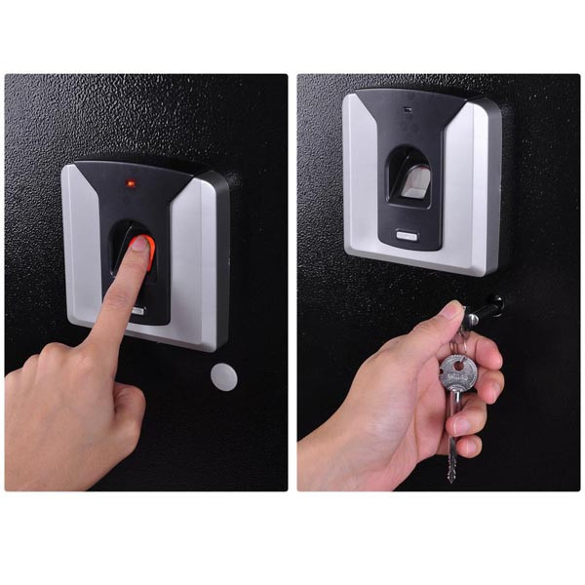

Hình 2.6: Chìa khóa là dấu vân tay

2.5 Kết luận chương 2

# Một không gian bảo mật và bảo vệ cao là nhu cầu có thật trong mỗi gia đình, công sở. Việc đổi mới các thiết kế khóa và két là phương thức tích cực nhất bảo vệ tài sản trước những ý đồ xấu. Việc gia cường các loại khóa có nguyên lý cũ không đủ để chống lại các tay trộm có kỹ năng tốt, đã qua rèn luyện. Việc kết hợp các mô đun cơ – điện tử với nhau sẽ tạo ra một loại khóa ưu điểm hơn hẳn do nó có khả năng tạo ra nhiều tầng bảo vệ độc lập và kết hợp. Làm sao để khóa đạt được sự đơn giản nhất về nguyên lý trong khi tối đa hóa tính bảo mật và bảo vệ sẽ được trình bày trong các chương tiếp theo.

# 

# 

CHƯƠNG 3: THIẾT KẾ NGUYÊN LÝ KHÓA TÍCH HỢP

3.1 Ý tưởng thiết kế

Phần giá trị nhất của các phát minh sáng chế là ý tưởng hay nguyên lý của vấn đề, trên nguyên lý học thuật đó các kết cấu hay các phiên bản khác nhau có thể được phát triển. Để có một khóa tích hợp giữa cơ và điện tử tác giả đề xuất sơ đồ kiến trúc chức năng như sau trong bộ khóa:

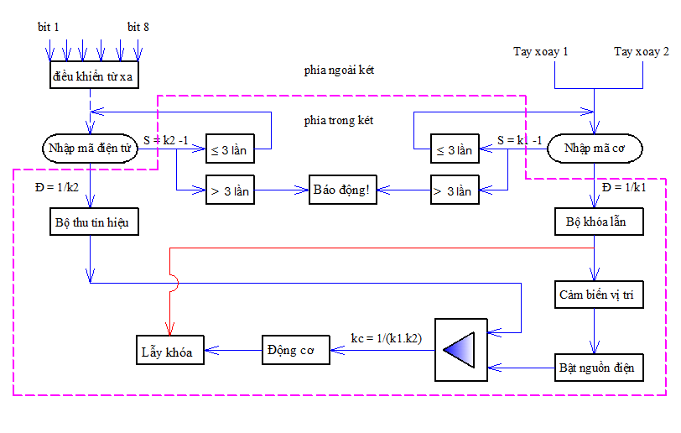

Hình 3.1: Nguyên lý liên động cơ – điện tử trong khóa

Theo nguyên lý trên bộ khóa sử dụng hai tầng bảo mật là cơ và điện tử, mỗi mã khóa có một ngõ vào riêng, việc xác nhận độc lập và việc xác nhận chéo nhằm tăng cường xác định chủ nhân được thực hiện triệt để.

Sơ đồ nguyên lý của khóa tích hợp cơ điện tử được xây dựng mang tính chất phân chia chức năng giữa cơ và điều khiển ngay từ đầu, việc tích hợp thiết kế cần đảm bảo hai yếu tố bao gồm:

* Chia sẻ thông tin giữa cơ khí và điều khiển điện tử, việc này được thực hiện bằng cách khi khóa cơ vào đúng vị trí đã mã hóa, cảm biến điện tử báo về vi xử lý để cấp nguồn cho động cơ;
* Chia sẻ không gian của khóa, trong thiết kế này là không gian của cánh cửa két cho phần truyền động cơ khí dẫn động chốt khóa, phần cơ khí có chức năng duy trì lực kẹp, phần có chức năng truyền động tay khóa và đĩa khóa với phần nguồn năng lượng, động cơ điện, các cảm biến điện tử và cữ hành trình, các mạch thu sóng RS và vi xử lý…

3.2 Thiết kế liên động

Việc liên động quy định sự phối hợp về làm việc giữa phần cơ khí và phần điện tử, theo quy trình mở két thì người thao tác cần mở khóa cơ trước để xác lập điều kiện mở cho trục trung tâm kế đến sử dụng mã số điện tử để điều khiển động cơ quay đĩa chắn lỗ tra chìa khóa về vị trí mở, sau đó tra chìa khóa vào lỗ xoay để giải phóng chốt khóa.

Như vậy nguồn điện chỉ cấp vào động cơ trong trường hợp hai tay khóa cơ đã ở đúng vị trí của nó, để xác nhận điều này cần sử dụng hai cảm biến quang để đánh dấu vị trí mà hai trục bánh khuyết ở đúng vị trí của nó. Trong các trường hợp còn lại hệ động cơ không có điện nên không thực thi lệnh vào từ điều khiển từ xa. Điều này để tiết kiệm nguồn năng lượng dự trữ của két.

* Điều kiện để khóa mở được là khóa cơ và khóa điện tử *đồng thời được nhập mã đúng* và tất cả các bước trong các tuyến đơn phải *đúng thứ tự*;
* Nếu khóa cơ sai, nhưng nguồn điện được đấu tắt (trường hợp bị hack) truyền động cơ khí không có không gian để hoạt động, khóa không mở được;
* Như vậy hai tuyến khóa không độc lập vì hai chân của bộ so sánh (cảm biến) đều đúng nhưng tuyến xuất phát từ các tay khóa cơ bị thao tác tắt ô thứ ba của tuyến (bỏ qua vị trí khóa cơ, chỉ chú ý đến hệ quả của việc khóa cơ đúng vị trí là cấp điện cho động cơ), nó có yếu tố liên kết chéo giữa hai tuyến do ràng buộc được đối phương buộc phải đối diện với bước khó nhất của quy trình (dò mã cơ) mở khóa, đây chính là yếu tố cần có của việc tạo ra liên kết chéo.

3.3 Hệ thống cứu hộ khẩn cấp các hỏng hóc của linh kiện điện tử

Như nhận thấy ở trên, chìa định hình chỉ tra vào ổ được khi đã mở đĩa chắn ổ khóa, nhưng bản thân đĩa chắn ổ khóa là mở bằng khóa điện tử. Trong một số tình huống như:

* Linh kiện điện tử bất kỳ hoạt động sai lệch hoặc bị hỏng;
* Két bị cháy dẫn đến đứt đai, hỏng linh kiện;
* Két bị ẩm làm hỏng linh kiện;
* Các nguyên nhân khác làm phần điện tử sai lệch.

Cần có phương án mở được đĩa để sau đó sửa chữa linh kiện điện tử, hệ thống có chức năng này gọi là hệ thống cứu hộ khẩn cấp, nó có các yêu cầu về mặt kỹ thuật bao gồm:

* Tác động được đến đĩa chắn ổ khóa để mở thiết bị này ra nhằm đưa chìa khóa cơ vào ổ;
* Bảo mật được thay cho vai trò của đĩa chắn đã bị vô hiệu hóa.

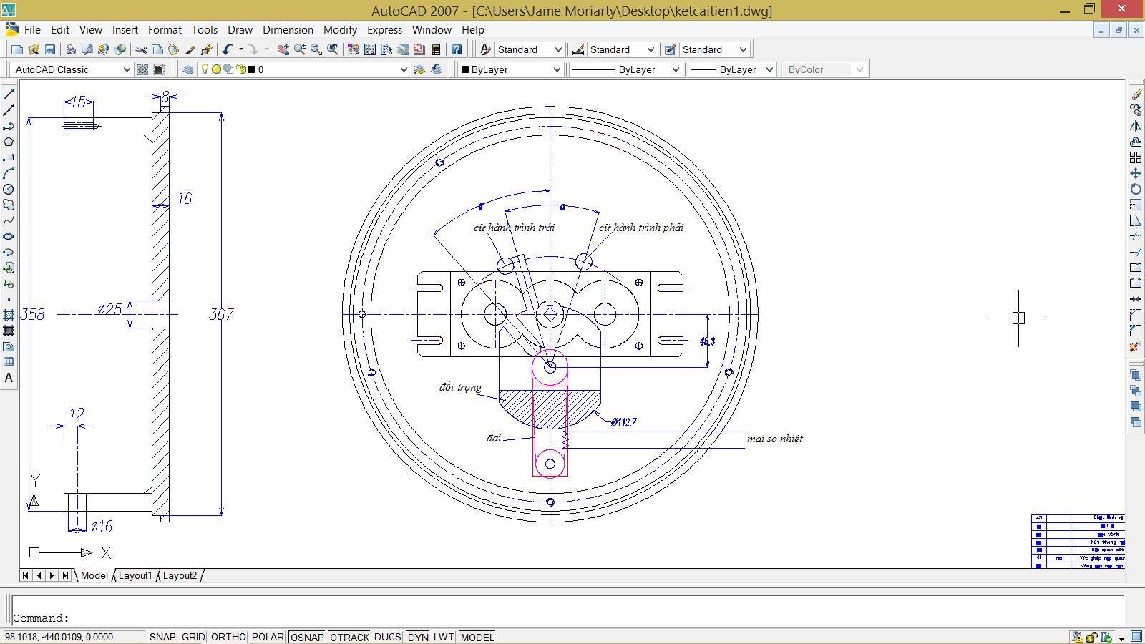

Hình 3.3: Kết cấu hệ thống dẫn động đĩa chắn ổ khóa

Trên hình 3.3, đĩa chắn ổ khóa gồm càng gạt cữ hành trình, rãnh thoát chìa và đối trọng. Ở trạng thái đóng (bảo vệ ổ khóa) rãnh thoát chìa lệch so với ổ khóa một góc α, khi đó cữ gạt hành trình trái đang tác động, chìa không thể tra vào ổ khóa. Ở trạng thái mở, động cơ điện nhận nguồn cấp (do mã cơ đặt đúng) và tín hiệu mở phát từ điều khiển từ xa nó quay đi một góc α làm rãnh thoát chìa đối diện ổ khóa, sẵn sàng mở. Nếu một trong các linh kiện trên bị hỏng, đĩa không quay đi được, hệ thống cứu hộ làm việc như sau:

* Cấp nguồn cho mai so nhiệt để nó đốt cháy dây đai làm cho puley gắn với đĩa khóa quay trơn. Đối trọng dưới tác dụng của trọng lực sẽ làm cho đĩa chắn che đi ổ khóa, cách vị trí mở đĩa một góc α bí mật;
* Vì trọng lực luôn giữ đĩa ở một tư thế mà góc mở cách ổ khóa góc α trong khi không có phương án nào tác động để quay được đĩa đi nữa do đai đã đứt nên lúc này cần biết hướng, và giá trị chính xác của góc này để xoay vỏ két đi một góc α. Khi đó rãnh thoát chìa đối diện ổ khóa và tra được chìa vào ổ. Cơ chế bảo mật được thực hiện ở hai điểm là giữ bí mật vị trí đầu dây mai so trên vỏ két. Hai là giữ bí mật góc α và cơ chế cứu hộ, hệ thống đã đảm bảo được các yêu cầu đặt ra. Đây là phương án chỉ nhân viên bảo trì kỹ thuật được biết.

3.4 Kết luận chương 3

# Sản phẩm cơ điện tử đặc trưng bởi giữa các quá trình liên kết nhau bằng biến mang thông tin (biến liên kết). Trong sơ đồ nguyên lý nêu trên, biến chuyển vị của hai tay xoay giữ vai trò này. Biến được khởi tạo bởi người dùng, xác nhận trạng thái bởi hai cảm biến không tiếp xúc nhằm khử ồn và khử tải khi khóa ở trạng thái đúng. Các cơ cấu chuyển động được ổn định tải trọng bằng vành ổn định tải và khóa có thể cứu hộ bằng trọng lực là yếu tố có ở mọi nơi trên trái đất.

Những đặc điểm trên cho thấy khóa đủ tư cách xếp loại khóa cơ điện tử và đã quan tâm xử lý ngay từ đầu các tình huống bất lợi có thể xảy ra khi thiết kế nguyên lý khóa.

CHƯƠNG 4: THIẾT KẾ KHÓA CƠ VÀ ĐỔI MÃ

4.1 Thiết kế khóa cơ

4.1.1 Thiết kế khóa

Xuất phát từ các yêu cầu nói trên và đặc biệt là yêu cầu tránh phát ra tiếng

động khi truyền động khóa cơ được đề xuất trên cơ sở cơ cấu khóa lẫn giữa hai trục song song như hình 4.1

Do hai bánh khuyết tiếp xúc nhau theo chế độ ổ trượt nên hệ thống khóa này không tạo ra tiếng động khi chuyển động tương đối, đây là điểm làm triệt tiêu khả năng dò mã khóa bằng cách nghe lén. Muốn làm được như vậy mô men tay xoay phải ổn định ở mọi vị trí, tay xoay không bị nhẹ hẫng đi ở trạng thái mở, muốn vậy các bánh cần ở trạng thái không tiếp xúc nhau.

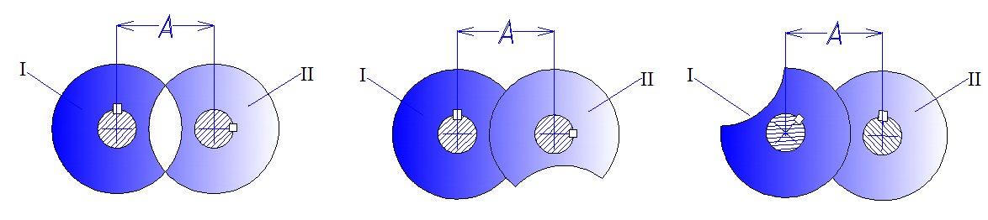

Hình 4.1: Cơ cấu khóa hai trục song song

Với các hệ thống đòi hỏi tính bảo mật cao, khóa cơ có thể kết cấu từ nhiều bánh khuyết hơn tùy theo mức độ bảo mật cần thiết, để giảm kích thước hướng kính của bộ khóa có thể tăng kích thước hướng trục bằng cách bố trí nhiều mặt phẳng làm việc theo chiều trục. Trong nội dung đề tài này em dùng ba bánh khuyết được bố trí song song thẳng hàng như hình 4.2. Bánh khuyết trung tâm sẽ liên kết với hệ thống chốt khóa, hai bánh khuyết còn lại được kết nối với hai tay xoay ở phía ngoài két.

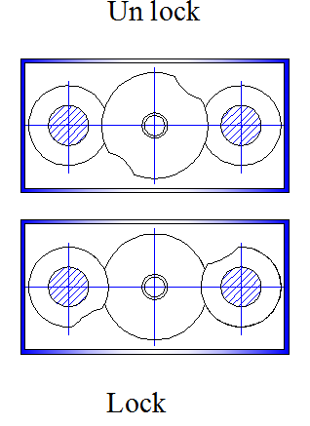

Hình 4.2: Trạng thái của trục trung tâm

Khóa được tách thành hai tuyến khóa có bố trí động học đan cài với nhau nhưng có ranh giới là mặt cánh cửa. Việc sử dụng hai vành khắc vạch số để tác động tới hai bánh khuyết nhằm thiết lập điều kiện mở cho trục mang bánh trung tâm. Việc phát động tuyến này thực hiện công khai bằng tay từ các tay xoay bố trí trên mặt trước của két, khi biết mã khóa của hai vành này cần xoay chúng về đúng vị trí thì trục trung tâm được giải phóng ở trạng thái tự do, có thể bắt đầu phát động công suất truyền tới các chốt khóa.

Toàn bộ các bánh khuyết, trục chuyển động được đưa vào một modul riêng nhằm ổn định chuyển động tương đối của các bánh khuyết với nhau. Tránh hiện tượng các bánh khuyết va vào nhau trong quá trình chuyển động như ở phương án thứ nhất. Từ đó giảm được công cơ khí để hiệu chỉnh khi lắp ghép sản phẩm. Ba bánh khuyết được đặt trong một hộp kín đã tạo nên một lớp bảo vệ chống rò tìm vị trí mở ngay cả khi khoan lỗ xuyên cánh cửa két. Modul khóa được tách riêng nên việc điều chỉnh vị trí ăn khớp giữa các bánh răng liên kết tay xoay và hai bánh khuyết được thuận lợi. Việc lắp ghép đúng vị trí để chìa khóa vào được lỗ chìa trên bánh trung tâm cũng trở nên dễ dàng và nhanh hơn.

Hình 4.4: Modul khóa được tách riêng

4.2 Thiết kế truyền động

4.2.1 Truyền động giữa tay xoay và bánh khuyết

Phần dẫn động cho hai xích khóa từ tay xoay tới hai bánh khuyết dùng bộ truyền bánh răng vì:

* Nếu dùng bộ truyền đai răng, tuy tỉ số truyền chính xác và êm nhưng không chịu được nhiệt, khi cháy két làm hỏng dây đai. Người sử dụng mất kiểm soát với khóa cơ;
* Nếu dùng bộ truyền xích, tuy không bị cháy như đai, nhưng tỉ số truyền không chính xác nên khó kết hợp xác định mã chính xác bằng cảm biến điện tử.

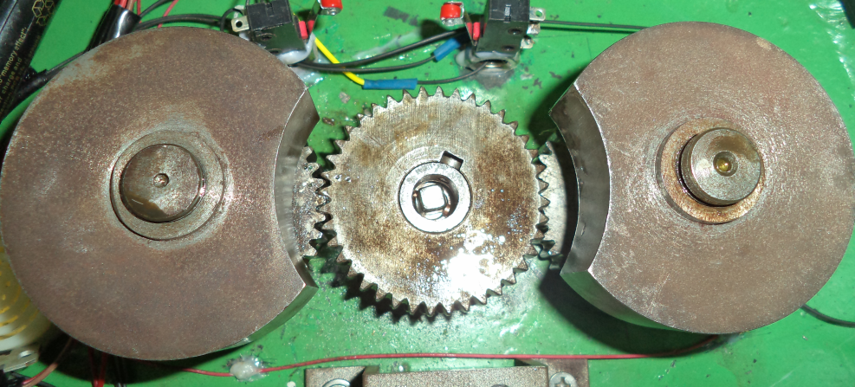

Hình 4.6: Truyền động bánh răng giữa tay xoay và bánh khuyết

4.2.3 Truyền động chốt khóa

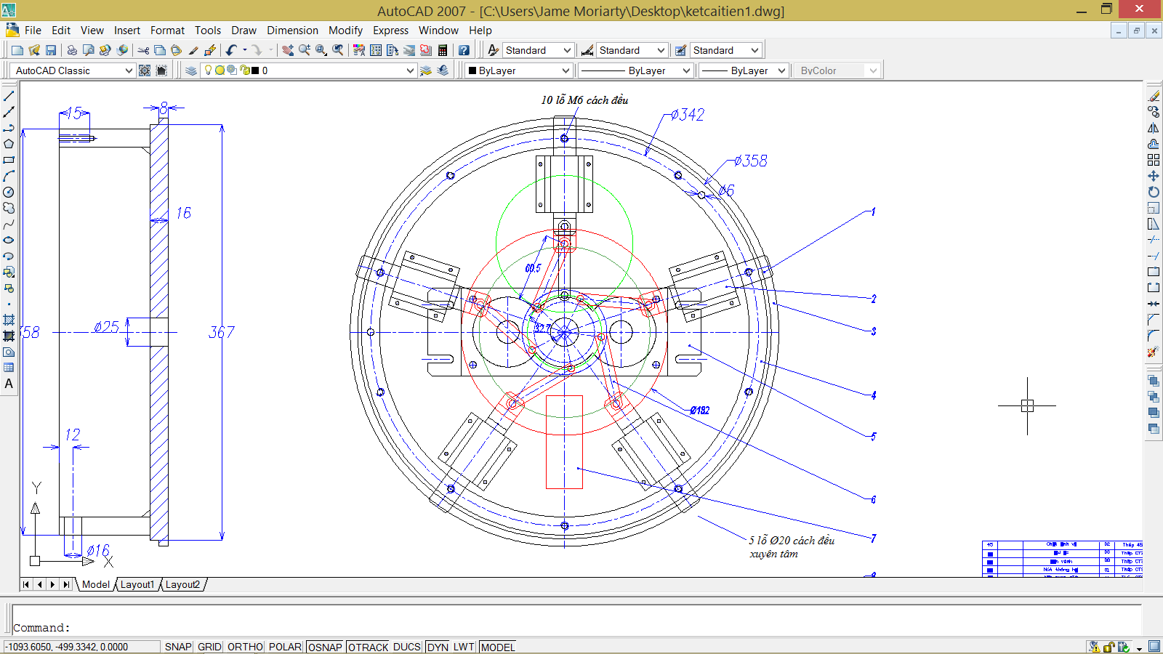

Hình 4.11: Phương án dẫn động bằng cơ cấu tay quay con trượt

Trong lược đồ hình 4.12, để biến chuyển động quay tròn của tay quay thành chuyển động tịnh tiến, sử dụng cơ cấu tay quay con trượt với dẫn hướng bi tiêu chuẩn. Điều này hạ được giá thành đồng thời với nâng cao được chất lượng dẫn hướng chuyển động tịnh tiến của chốt khóa.

4.3 Thiết kế đặt mã và đổi mã

- Với hệ thống hãm trục trung tâm, sử dụng hai tay khóa như hình 4.5, với mỗi tay xoay gồm 100 vạch khắc cách đều hướng tâm. Như vậy xác xuất mở tay khóa cơ là 

- Để đổi mã tay khóa này cần thay đổi được việc định vị góc tuyệt đối giữa bánh khuyết và trục mang nó, để làm được việc này có thể có hai cách:

+ Bánh khuyết được định vị lên trục quay của nó bằng mặt then hoa với số rãnh then hoa là ước số của số vạch khắc trên tay xoay, khi đổi mã khóa tháo bánh khuyết và xoay đi một góc chẵn số răng và lắp bánh vào, lúc này mã khóa mới chắc chắn trùng vào một vạch khắc sẵn trên tay xoay;

+ Định vị bánh khuyết lên trục quay của nó bằng mặt côn thường và kẹp chặt bằng vít, khi đổi mã khóa, tháo vít và chỉnh sao cho vị trí mở của tay xoay phải trùng vào một vạch khắc sẵn trên tay xoay, việc này đòi hỏi thao tác cẩn thận để tránh sau này không mở được khóa do vị trí mở thực sự chưa được chỉnh đúng vào một vạch khắc sẵn.

- Để đảm bảo rằng khi vạch khắc trên tay xoay trùng với vị trí mở các bánh khuyết phải thực sự ở trạng thái mở, cần đảm bảo quan hệ động học số chuyển động bước của tay xoay bằng số nguyên lần góc chắn cung khuyết của bánh khuyết.Ví dụ tay xoay khắc 100 vạch cách đều hướng tâm, tỉ số truyền của đường truyền trung gian bằng 1, chia bánh khuyết thành 100 phần cách đều giống tay xoay và điều chỉnh khoảng cắt khuyết chiếm một góc bằng số nguyên lần bước góc đó, điều đó còn thuận tiện cho việc đổi mã cơ sau này.

4.4 Thiết kế dẫn động học

Trong thiết kế máy, các chuyển động có tính tương đối, có nghĩa là về nguyên lý chuyển động đó có thể do khâu này hay khâu kia thực hiện [2] . Tuy nhiên khi thực hiện dẫn động nên cân nhắc đến các yếu tố như:

* Khâu nào thực hiện thì giảm được công suất dẫn động;
* Tăng được độ tin cậy, độ chính xác và giảm được độ chính xác cơ khí của khâu chấp hành;
* Khâu nào dẫn động thì giảm được mòn và nhiệt trên chi tiết máy.

Phương án này chuyển dẫn động thanh răng sang mở và đóng bằng tay thay vì động cơ điện, phương án này làm cho két chỉ còn có một tuyến giống như các két thông thường khác. Do vậy để giữ nguyên hai tuyến đảm bảo tính bảo mật như nguyên lý đề xuất ban đầu, chúng tôi thay đổi nguyên lý hoạt động của két như trên hình 4.14

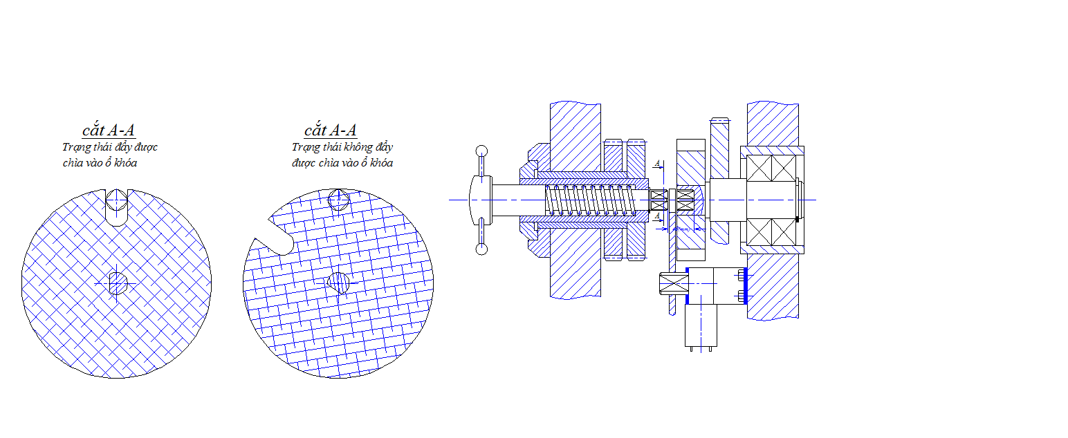

Hình 4.13: Cụm khóa hai tuyến tách rời

Tuyến 1: hai tay khóa cơ/ cụm khóa lẫn cơ khí/ cơ cấu tay quay con trượt/ các thanh chốt;

Tuyến 2: chìa điện tử/ động cơ/ đĩa chắn ổ khóa/

Khi hai tuyến thao tác đúng, người mở mới đẩy được chìa vào ổ để quay dẫn cho các thanh chốt lúc này ở trạng thái tự do.

Theo như phương án này, khóa không mất tuyến và chất lượng cơ khí hạ được xuống do chuyển động dẫn động mở chốt bằng tay (có tác động tự lựa), mặt khác động cơ quay gần như không tải vì đĩa chắn lỗ là chính tâm, đối xứng, vấn đề nguồn cũng đã được giải quyết do động cơ công suất nhỏ, nếu động cơ chỉ mang đĩa chắn ổ khóa gần như quay không tải. Độ tin cậy của hệ thống tăng lên và thẩm mỹ tốt hơn do động cơ bố trí vào phía trong cánh cửa. Hai cảm biến có tác dụng như cữ hành trình khi đĩa chắn ổ khóa ở vào trạng thái đóng hay mở nhằm dừng động cơ kịp thời khi điều khiển vị trí hoàn thành.

Trong trường hợp bị hack nguồn điện nhưng không can thiệp được bộ khóa cơ bộ khóa lẫn vẫn giữ lẫy khóa. Việc mở cánh ra là không thể vì dù tra được chìa hình vào ổ khóa nhưng khóa cơ không giải phóng khoảng trống cho cơ cấu tay quay con trượt xoay để rút chốt khóa về (xem hình 4.14).

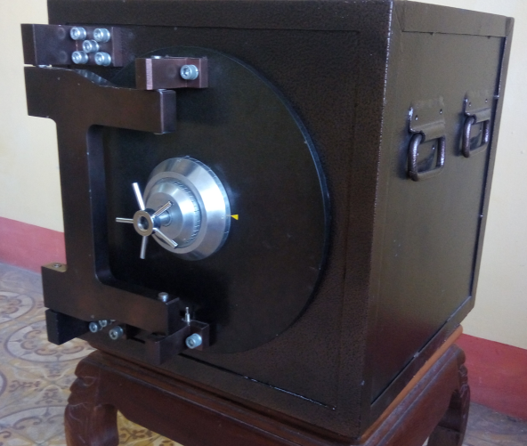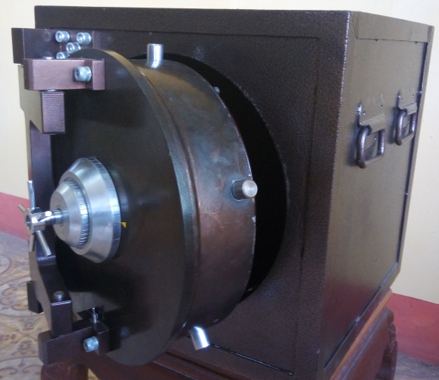

Hình 4.14: Mặt trước của két sau khi lắp hoàn chỉnh

*Kết luận:* Phương án này là phương án tối ưu nhất, vừa đảm bảo được nguyên lý khóa đã đề ra vừa đảm bảo được tính ổn định của hệ thống truyền động. Đề tài cũng chọn phương án này làm phương án dẫn động cho khóa két.

4.5 Kết luận chương 4

Theo như thực nghiệm của tác giả trên sản phẩm trong khoảng 10 tháng với các đối tượng khác nhau sử dụng. Có thể nhận thấy phần cơ khí có độ ổn định và tính bảo vệ rất cao. Sự hợp lý của kết cấu cơ khí là yếu tố quyết định đến chất lượng của két có thể chấp nhận được kể các yếu tố giá thành và thẩm mỹ công nghiệp.

Trong điều kiện sản xuất loạt lớn hàng khối, giá thành của sản phẩm có thể hạ về mức kỳ vọng để bán phổ biến ra thị trường.

Qua thử nghiệm chưa phát hiện thấy bất cập lớn về thiết kế nguyên lý cũng như kết cấu két cần sửa chữa.

CHƯƠNG 5: THIẾT KẾ KHÓA ĐIỆN TỬ

5.1 Sơ đồ khối hệ thống

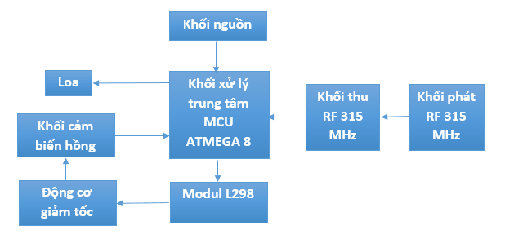

Hình 5.1: Sơ đồ khối hệ thống

Khối nguồn cung cấp điện năng cho toàn hệ thống làm việc. Khối xử lý trung tâm là nơi điều hành hoạt động. Bắt đầu nhận tín hiệu mã lệnh của mật khẩu từ phía người dùng thông qua bộ thu phát RF 315 MHz. Nếu mã lệnh hợp lệ đồng thời mã cơ khí chính xác (được nhận biết thông qua khối cảm biến hồng ngoại) thì MCU ATMEGA 8 sẽ chuyển lệnh điều khiển xuống Modul L298 điều khiển động cơ giảm tốc quay đến khi khối cảm biến hồng ngoại gửi lại thông tin cho biết khóa cơ đã tới đúng vị trí, động cơ sẽ dừng lại kết thúc một phiên làm việc.

5.2 Nguyên lý hoạt động của khóa điện tử

Người điều khiển sẽ gửi lệnh đến bộ điều khiển thông qua tay phát RF 315MHZ. Bộ điều khiển nhận được tín hiệu điều khiển thông qua Modul thu RF PT2272, MCU là ATMEGA 8 sẽ tiếp nhận tín hiệu mà Modul thu RF PT2272 nhận được từ Modul phát RF 315MHZ.

Tùy thuộc vào tín hiệu mã lệnh mà MCU ATMEGA 8 sẽ ra lệnh cho cơ cấu chấp hành hoạt động hay không, cụ thể :

* Nếu mã lệnh là đúng, MCU ATMEGA 8 sẽ phát lệnh đồng thời kiểm soát và theo dõi quá trình thực hiện mở cửa, đảm bảo quá trình diễn ra theo đúng quy trình một cách tuần tự, và đảm bảo an toàn cho cả hệ thống. Một hồi chuông dài liên tục sẽ được bật lên khi cửa mở.
* Nếu mã lệnh sai, MCU ATMEGA 8 sẽ có một hồi chuông ngắt quãng ba lần phản hồi, báo cho người dùng biết rằng mã khóa vừa được nhập vào là sai. Mã số chỉ được nhập sai ba lần, nếu quá ba lần thì sẽ có chuông báo động.

Khi đóng cửa, người dùng đóng cửa và nhấn nút đóng cửa tương ứng trên modul phát RF 315MHz, và sau đó MCU ATMEGA 8 sẽ phát lệnh cho cơ cấu chấp hành đóng cửa.

5.4 Thiết kế phần mềm

5.4.1 **Phần mềm** Proteus

**+ Phần mềm Proteus là phần mềm cho phép mô phỏng hoạt động của mạch điện tử bao gồm phần thiết kế mạch và viết chương trình điều khiển cho các họ vi điều khiển như MCS-51, PIC, AVR…**

+ Proteus là phần mềm mô phỏng mạch điện tử của Lancenter Electronics, mô phỏng cho hầu hết các linh kiện điện tử thông dụng, đặc biệt hỗ trợ cho cả các MCU như PIC, 8051, AVR, Motorola.

|  |
| --- |
|  |
| Hình 5.17:Giao diện khởi động |

Phần mềm bao gồm 2 chương trình: ISIS cho phép mô phỏng mạch và ARES dùng để vẽ mạch in. Proteus là công cụ mô phỏng cho các loại Vi Điều Khiển khá tốt, nó hỗ trợ các dòng VĐK 8051, AVR, PIC, dsPIC, ARM ... các giao tiếp I2C, SPI, CAN, USB, Ethenet,... ngoài ra còn mô phỏng các mạch số, mạch tương tự một cách hiệu quả.

- Những khả năng khác của ISIS là:

* Tự động sắp xếp đường mạch và vẽ điểm giao đường mạch.
* Chọn đối tượng và thiết lập thông số cho đối tượng dễ dàng
* Xuất file thống kê linh kiện cho mạch
* Xuất ra file Netlist tương thích với các chương trình làm mạch in thông dụng.
* Đối với người thiết kế mạch chuyên nghiệp, ISIS tích hợp nhiều công cụ giúp cho việc quản lý mạch điện lớn, mạch điện có thể lên đến hàng ngàn linh kiện.
* Thiết kế theo cấu trúc (hierachical design)
* Khả năng tự động đánh số linh kiện.

5.4.2 Phần mềm lập trình

CodeVisionAVR - là một môi trường phát triển tích hợp phần mềm cho vi điều khiển Atmel AVR. Nó cung cấp sự hỗ trợ rộng rãi cho các thiết bị AVR và tạo ra một đoạn mã nhỏ gọn và hiệu quả.

+ CodeVisionAVR bao gồm các thành phần sau:

- Trình biên dịch ngôn ngữ C cho AVR;

- Trình biên dịch hợp ngữ cho AVR;

- Các máy phát điện của mã chương trình ban đầu cho phép khởi tạo thiết bị ngoại vi;

- Module giao tiếp với debug board STK-500;

- Module tương tác với các lập trình viên;

- Terminal.

+ CodeVisionAVR cho tập tin đầu ra là:

- HEX, BIN hoặc tập tin ROM để nạp vào thiết bị thông qua lập trình;

- COFF - file có chứa thông tin cho trình gỡ lỗi;

- OBJ - file.

+ Hiện nay, CodeVisionAVR bao gồm các thư viện và các ví dụ sau đây:

- AlphanumerIC LCD modules for up to 4x40 characters;

- Philips I²C Bus;

- National SemIConductor LM75 Temperature Sensor;

- Maxim/Dallas SemIConductor DS1621 Thermometer/Thermostat;

- Philips PCF8563 and PCF8583 Real Time Clocks;

- Maxim/Dallas SemIConductor DS1302 and DS1307 Real Time Clocks;

- Maxim/Dallas SemIConductor 1 Wire protocol;

- Maxim/Dallas SemIConductor DS1820/DS18B20/DS1822 1 Wire Temperature - Sensors;

- Maxim/Dallas SemIConductor DS2430/DS2433 1 Wire EEPROMs;

- SPI;

- MMC/SD/SD HC FLASH Memory Card drivers and FAT12, FAT16, FAT32 access libraries;

- Power management;

- Delays;

- BCD and Gray code conversion.

Nó hỗ trợ hầu hết các vi điều khiển Atmel AVR. Phiên bản mới thêm hỗ trợ cho vi điều khiển với một kernel ATxmega.

+ Phát triển: HP InfoTech

+ OS: Windows 98/2000/XP/Vista/7

5.5Kết luận chương 5

Khóa điện tử là phần không thể tách rời của két, tuy nhiên nếu không khóa điện tử, két vẫn có mức độ bảo vệ tương đương một chiếc két cơ thông thường. Tổng thời gian thao tác cả hai tuyến khóa không dài hơn một khóa cơ đơn thuần. Bản thân khóa điện tử có thể đa dạng hóa khi thương mại dưới nhiều hình thức khác nhau theo nhu cầu của khách hàng như khóa vân tay, khóa mống mắt, khóa RFID, khóa bấm số...qua thử nghiệm song song với khóa cơ khí, khóa điện tử cũng không có trở ngại gì lớn ngoại trừ việc có thể phải bố trí thêm mạch sạc cho pin khô song song với chạy sạc thường xuyên dự phòng mất điện lưới.

**CHƯƠNG 6: KẾT LUẬN**

6.1 Kết quả đạt được

Chúng tôi đã thử nghiệm thành công việc đưa bộ khóa lẫn vào một modul riêng biệt, thay thế hệ dẫn động bánh răng – thanh răng bằng hệ dẫn động con trượt bi tiêu chuẩn với chất lượng tốt và giá thành hạ hơn, rút ngắn được thời gian gia công và lắp ráp sản phẩm.

Những sáng tạo trên khóa chính (khóa cơ), khóa phụ (khóa đĩa – điều khiển điện tử) và modul cứu hộ đã thử nghiệm thực tế thành công. Trong quá trình hoàn thành sản phẩm với rất nhiều lần đóng mở khóa cơ, khóa điện cho thấy bộ khóa có tính ổn định rất cao. Khóa cơ không có hiện tượng hóc khóa, không rò được mã bằng tay. Khóa điện có tính ổn định và độ tin cậy tốt.

Sản phẩm đã tham gia hội chợ công nghệ và thiết bị Hà Nội (techmark Hà Nội 2016) nhận được rất nhiều sự quan tâm của khách hàng.

Sản phẩm đã dự thi chương trình sang tạo việt số 4/2017 với chủ đề *Két sắt thông minh* đã nhận được đánh giá cao của các đội chơi cũng như ban giám khảo.

Sản phẩm đang được đăng ký sở hữu trí tuệ và sẽ tiếp tục hoàn thiện hơn nữa về mẫu mã để giới thiệu đến tay người tiêu dùng.

6.2 Kết luận

Với tính chất là một sản phẩm cơ điện tử, quá trình thiết kế đã xác định được biến liên kết giữa cơ khí và điện tử;

Đã ràng buộc được bằng điều kiện mở hai yếu tố quan trọng nhất của bảo mật là:

* Các tuyến mã độc lập thao tác đúng;
* Không được bỏ qua một bước nào theo thuật toán dù cho ngõ vào của bộ so sánh đúng cả hai điều kiện;

Các nguyên tắc bảo mật được tuân thủ tốt, sản phẩm có thiết kế modul cứu hộ dựa trên nguyên tắc trọng lực, là thiết kế không có ở các loại khóa khác.

Ngoài nguyên lý, kết cấu và giải thuật của khóa chúng tôi cũng giải quyết tốt tính thẩm mỹ của sản phẩm thông qua các nỗ lực về nghiên cứu sở thích khách hàng. Hầu như các mục tiêu đặt ra của đề tài đã hoàn thành ở mức độ cao.

6.3 Kiến nghị

Với khả năng làm chủ hệ thống lý luận về thiết kế, về công nghệ chế tạo cơ khí, về thiết kế điện – điện tử và gia công phần mềm. Đề tài đã sẵn sàng triển khai vào ứng dụng thực tiễn, song bên cạnh đó cũng còn những vấn đề cần tiếp tục nghiên cứu cải tiến.

6.4 Hạn chế của luận văn

Với thời gian và kiến thức còn hạn chế theo đó trong luận văn này còn có một số hạn chế trong phần điện tử cũng như phần cơ khí đó là:

* Két chưa có hệ thống chống nước;
* Hệ thống nguồn dự phòng pin khô chưa đủ thời lượng cần thiết theo kỳ vọng;